СИНТЕЗ ТА ХАРАКТЕРИЗАЦІЯ Cu-ВМІСНИХ СПОЛУК
З V/Mo ПОЛІОКСОМЕТАЛАТАМИ

Павлова Ж.В., Бувайло Г.І., Маханькова В.Г.
Київський національний університет імені Тараса Шевченка
01601, Київ, вул. Володимирська, 64/13; hannapa98@gmail.com

Гібридні органічно-неорганічні сполуки на основі поліоксометалатів (ПОМ) та комплексних часток перехідних металів завдяки широкому спектру функціональних властивостей можуть використовуватись при створенні, наприклад, магнітних, оптичних матеріалів та каталізаторів.
Метою даної роботи було вивчення умов синтезу сполук, в яких заряд катіонних комплексів купруму з аліфатичними амінами скомпенсовано змішанометалічними Mo/V поліоксоаніонами. Для цього було обрано таку систему:

{Cu} – L – {V} – {Mo} – H₂O,
де {Cu} = Cu⁰, CuSO₄·5H₂O; L = en (етилендіамін), dien (діетилентриамін);
{V} = V₂O₅, VOSO₄ та {Mo} = Na₂MoO₄·2H₂O, K₂MoO₄.

Було досліджено вплив окремих факторів на взаємодію в системі, а саме часу реакції, температури реакційної суміші, співвідношень вихідних компонентів, як {Cu} : L, так і {Cu}+L : ПОМ, джерел металів та природи лігандів. Встановлено, що склад одержаних гібридних сполук є надзвичайно чутливим до змін умов синтезу.
Показано, що у випадку введення до реакційної суміші dien як ліганду виділено продукти зі змішанометалічною α-формою октамолібдату [V₂Mo₆O₂₆]^{6–}. Однак при використанні en одержано сполуки з більшим різноманіттям типів ПОМ. Крім того, показано вплив протийона молібдату на продукти взаємодії. На відміну від натрій молібдату, у випадку K₂MoO₄ до складу одержаних гетерометалічних сполук входять і катіони калію.  Наявні у реакційних сумішах парамагнітні частки було досліджено з використанням спектроскопії ЕПР. Одержані продукти взаємодії охарактеризовано за допомогою ІЧ спектроскопії (рис. 1), елементного аналізу (CHN та ІСР), термогравіметрії, а також рентгенофазового та рентгеноструктурного аналізів. | 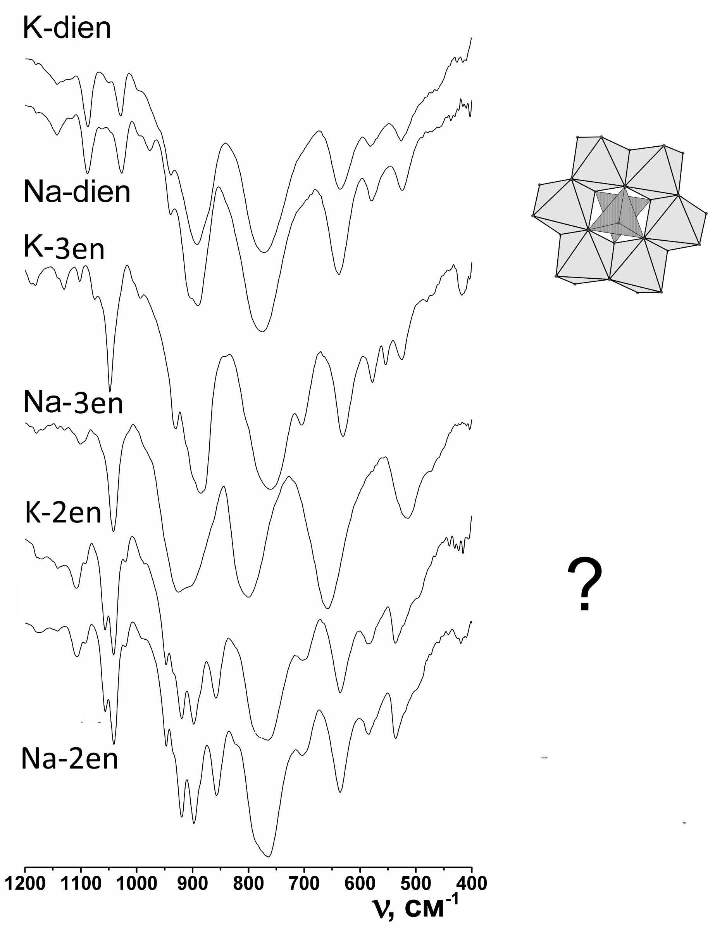  Рис. 1. ІЧ спектри одержаних сполук

